Практика третьей недели 1С
  - FIFO и производственный обмен с Меркурием
Мельников Руслан Дмитриевич
8 ноября 2026 года
Учебная платформа 1С 8.5.1.1150 для Windows
Выполнены проведение по трём регистрам, расчёт FIFO и отчёты СКД. В отдельной демобазе кб99 настроен тестовый Ветис.API и выпущены пять партий продукции с подтверждёнными заявками, записями складского журнала и ВСД.

Цель и порядок выполнения
Реализовать партийный учёт и себестоимость FIFO, запросы остатков на дату и производственный обмен с тестовым Ветис.API.
1. Добавить регистр ПартииТоваров с измерениями Товар и Партия, ресурсами Количество и Стоимость. Партия — документ поступления.
2. Дополнить Продажи ресурсом Себестоимость. Поступление отражает количество и стоимость; реализация списывает партии по FIFO и записывает продажи.
3. Сворачивать повторные строки товаров. Блокировать остатки и откатывать транзакцию при дефиците. Запретить изменения прошлого при наличии последующих движений.
4. Создать отчёты ОстаткиНаДату и ПродажиИСебестоимость. Использовать параметры виртуальных таблиц и левое соединение для товаров без движений.
5. Восстановить выгрузку в пустой базе, проверить сервер и тонкий клиент. Выполнить scripts/Test-Week3.ps1 и сформировать отчёты в приложении.

Контрольные данные и результат
Поступления 1 и 2 ноября: 10 по 100 и 5 по 120. Реализация 3 ноября: две строки одного товара 8 и 4 по 150. Ранние партии списываются первыми.
Проверка | Ожидалось | Получено
FIFO двух партий | 10 × 100 + 2 × 120 | Себестоимость 1 240
Продажи 12 по 150 | Выручка 1 800 | Прибыль 560
Остаток после продажи | 3 единицы второй партии | Стоимость 360
Остаток на 1 ноября | Без будущих документов | 10 единиц на 1 000
Повторное проведение | Без дублирования | Подтверждено
Дефицит | Сохранить прежние движения | Подтверждено
Отмена проведения | 15 единиц на 1 600 | Подтверждено
Товар без движений | Сохранить в левом соединении | Подтверждено
Формирование СКД | Три отчёта без ошибок | Подтверждено
Полный протокол: docs/week3/Проверка_1С.txt. Выгрузка восстановлена в новой базе; синтаксическая проверка сервера и тонкого клиента завершена без ошибок.

Настройка интеграции и производство
1. Предоставленный Ветис.cf развёрнут в отдельной файловой базе mercury-week3-production. Дистрибутив кб99 сохранён отдельно от складской конфигурации.
2. Для основной организации сохранены параметры API: param_username, param_password, param_api_key, param_issuer_id и param_intiator_login. Последний соответствует учётной записи Ветис Паспорта. Значения паролей и ключа в отчёт не включены.
3. Проверен тестовый адрес api2.vetrf.ru, порт 8002. В запросе модуль использует версию сервиса mercury-g2b.service:2.1. Продукция и её владелец получены из тестового API.
4. Выбрана Площадка_1 Самара с GUID aec24873-ab51-4c3f-870f-01371347258a. Продукция Яйцо куриное свежее зарегистрирована именно на этой площадке: GUID fc8dd0c8-e89b-46fa-af09-3055a68d3fed, UUID 3535c5da-1cc8-4fa0-84be-3f28d410b1f3. Единица измерения — шт.
5. Созданы пять документов ВСД2_Производство с отдельными номерами партий W3-20261108-01–05, объёмами 10, 20, 30, 40 и 50 шт. Дата изготовления 08.11.2026, срок годности до 03.12.2026. Использован сценарий первичного производства без исходного сырья.
6. Для каждого документа отправлена заявка registerProductionOperationRequest. После получения COMPLETED проверены проведение документа, GUID и UUID складской партии, UUID производственного ВСД и точный объём. Общий выпуск — 150 шт.
В документе ВСД2_Производство шапка задаёт организацию, производителя и площадку. Табличная часть Продукция содержит выпускаемые партии, количество, единицу, даты и номер партии; ПартииСписания задаёт используемое сырьё. Для незавершённой операции применяется operationId, а ЗавершитьОперацию определяет закрытие транзакции. В этой практике оформлены отдельные завершённые производственные операции.
Документ | Объём шт | Статус
000000001 | 10 | COMPLETED
000000002 | 20 | COMPLETED
000000003 | 30 | COMPLETED
000000004 | 40 | COMPLETED
000000005 | 50 | COMPLETED
Проверены пять проведённых документов и пять складских партий с производственными ВСД. Реквизиты результатов приведены в приложении; полный машиночитаемый список сохранён в Партии.json.

Ограничения и исправления
Полный справочник видов продукции превысил лимит учебной платформы. Для выпуска создана чистая база только с нужными записями; ограничения платформы не менялись.
Инициализирована служебная ссылка пользователя демобазы. Для нестабильного тестового API настроены явная Basic-аутентификация в HTTPS, закрытие соединения и таймаут из параметров. Повторы сохраняют localTransactionId; COMPLETED не отправляются повторно.
FIFO требует последовательного проведения; автоматический перерасчёт цепочки не реализован. Теоретический тест, публикация GitHub и отправка в учебный кабинет не выполнялись.

Снимки результатов в приложении
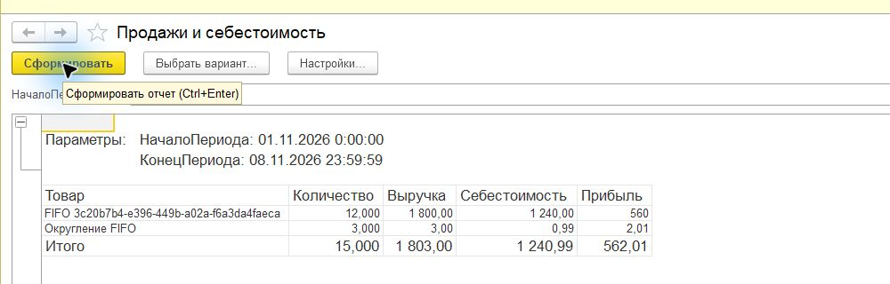
Продажи и себестоимость основного сценария 12 / 1 800 / 1 240 и дополнительной проверки округления.
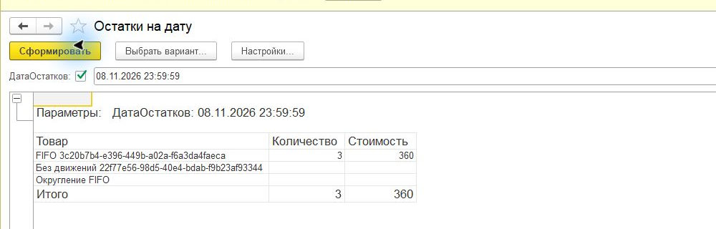
Остаток 3 / 360. Левое соединение сохраняет товары без движений; пустые числовые ячейки означают ноль.
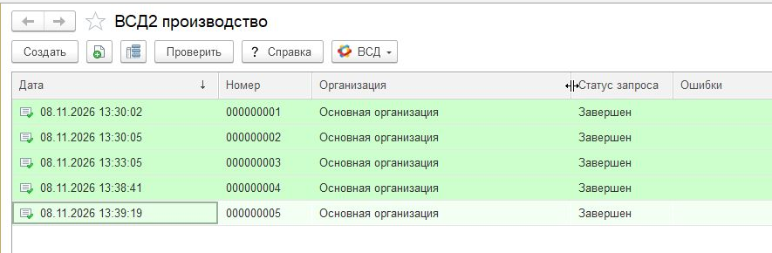
Список производственных документов тестового Меркурия.

Вывод
Складские сценарии и восстановление выгрузки проверены платформой. В тестовом Меркурии выполнен выпуск пяти партий общим объёмом 150 шт. Существующие подтверждённые заявки не отправляются повторно.

Идентификаторы результатов Меркурия
Все приведённые заявки имеют статус COMPLETED. Для каждой записи проверены наличие складской партии, её объём и UUID производственного ВСД.

Партия 1 объём 10 шт
Документ 000000001 от 08.11.2026 13:30:02
ApplicationID b4f0bd81-fcdc-4168-a866-48775a59cf09
GUID журнала 83db6013-4517-4c0f-8ac2-a73418e71b2e
UUID журнала 6d08ace4-7d06-4fd4-aa5d-4060dd6bea82
UUID ВСД 3fbf4a2f-9e5b-4b67-92cb-915f8e835f7d

Партия 2 объём 20 шт
Документ 000000002 от 08.11.2026 13:30:05
ApplicationID 0c8a6e02-a475-439f-9813-9f395736125d
GUID журнала cf38307f-e193-441f-8c3d-3f545dc2e4de
UUID журнала 6495cd70-ecce-4340-b7fc-2ef146c9ae33
UUID ВСД 84fbdd8e-1881-43fa-beec-1fe5e066a0da

Партия 3 объём 30 шт
Документ 000000003 от 08.11.2026 13:33:05
ApplicationID 15861367-f72f-4517-b208-473ee2bb03a4
GUID журнала d617c380-6988-4444-9b1b-fa6d1fc8f66e
UUID журнала 5925c1e6-2e5d-49f0-ab40-769200ba025d
UUID ВСД d04910f6-6e8b-4d2c-8799-66c5a22783ef

Партия 4 объём 40 шт
Документ 000000004 от 08.11.2026 13:38:41
ApplicationID 173935e9-ebf9-4fe1-a573-f04dea6e8674
GUID журнала ccdd0667-f6c3-4843-a858-d9923fa4c15b
UUID журнала d6a36fcc-359f-4487-9768-befdb43ae987
UUID ВСД 7c9f4064-f569-4b22-a31c-fd358a51a1ad

Партия 5 объём 50 шт
Документ 000000005 от 08.11.2026 13:39:19
ApplicationID 88ec1f29-8052-4800-9357-72ae00c12b13
GUID журнала c74d9653-3c66-4b67-b7e4-3c4122ffde43
UUID журнала e09523b8-1ce4-4106-a7e2-62ecc50fc59e
UUID ВСД 2b33fe19-7c40-458a-949d-07cf19b9259c
Источники: задание week3.md и шаблон отчёта репозитория phsin/kb99-1c-start; инструкция кб99 «Производство продукции»; исходники Ветис.cf и ответы тестового API. Ссылки приведены в Отчёт.md.

